МИНИСТЕРСТВО НАУКИ И ВЫСШЕГО ОБРАЗОВАНИЯ  
РОССИЙСКОЙ ФЕДЕРАЦИИ

Федеральное государственное автономное образовательное учреждение   
высшего образования

«КРЫМСКИЙ ФЕДЕРАЛЬНЫЙ УНИВЕРСИТЕТ им. В. И. ВЕРНАДСКОГО»

ФИЗИКО-ТЕХНИЧЕСКИЙ ИНСТИТУТ

Кафедра компьютерной инженерии и моделирования

ОТЧЕТ ПО ПРАКТИЧЕСКОМУ ЗАДАНИЮ №2

# «Обработка Файлов.»

Практическая работа

по дисциплине «Операционные системы»

студента 1 курса группы ПИ-б-о-231(2)

Аметов Кемран Ленверович

направления подготовки 09.03.04 «Программная инженерия»

|  |  |  |
| --- | --- | --- |
|  |  |  |

Симферополь, 2024

**Цель:**

закрепление знаний по работе с инструментами эффективного просмотра и анализа текстовых данных, журналов событий системы. Команды sort, cut, head, paste, tail, find, uniq.

**Ход выполнения задания.**

1. Найти в папке /usr/share, включая подкаталоги, простые файлы имя которых содержит строку "doc" и скопировать найденное в папку /tmp/docs/.



1. Запишите в файл названия файлов, содержащихся в каталоге /var/log. Допишите в него названия файлов, содержащихся в Вашем домашнем каталоге.

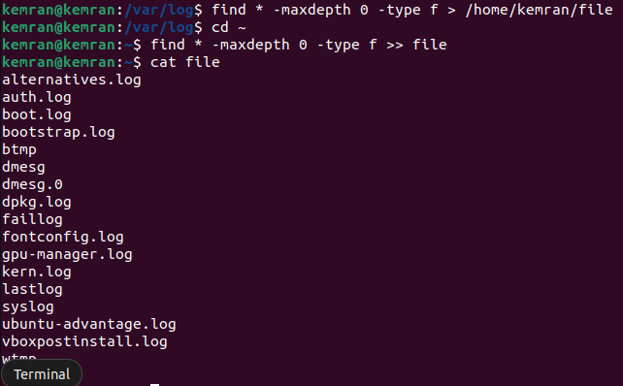

1. В тестовом файле слова в каждой строке разделяются разделителем |. Отсортировать строки в этом файле по 2-му слову каждой строки и сохранить вывод в файл.

aa|5a|7z  
aa|2a|ff  
aa|1a|2t  
aa|3a|kk  
aa|5a|3z  
aa|2a|ff  
aa|1a|5t  
aa|3a|1k

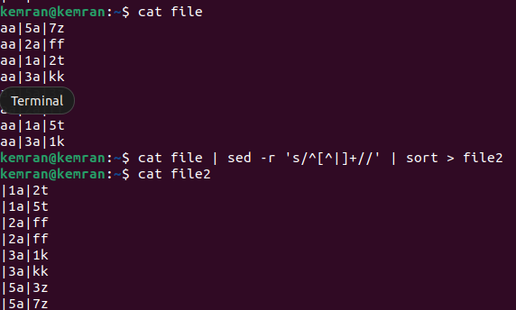

1. Вывести на экран строки от 12 до 22 включительно. Использовать механизм перенаправления ввода-вывода.

From fairest creatures we desire increase,  
That thereby beauty's rose might never die,  
But as the riper should by time decease,  
His tender heir might bear his memory:  
But thou contracted to thine own bright eyes,  
Feed'st thy light's flame with self-substantial fuel,  
Making a famine where abundance lies,  
Thy self thy foe, to thy sweet self too cruel:  
Thou that art now the world's fresh ornament,  
And only herald to the gaudy spring,  
Within thine own bud buriest thy content,  
And tender churl mak'st waste in niggarding:  
Pity the world, or else this glutton be,  
To eat the world's due, by the grave and thee.  
When forty winters shall besiege thy brow,  
And dig deep trenches in thy beauty's field,  
Thy youth's proud livery so gazed on now,  
Will be a tattered weed of small worth held:  
Then being asked, where all thy beauty lies,  
Where all the treasure of thy lusty days;  
To say within thine own deep sunken eyes,  
Were an all-eating shame, and thriftless praise.  
How much more praise deserved thy beauty's use,  
If thou couldst answer 'This fair child of mine  
Shall sum my count, and make my old excuse'

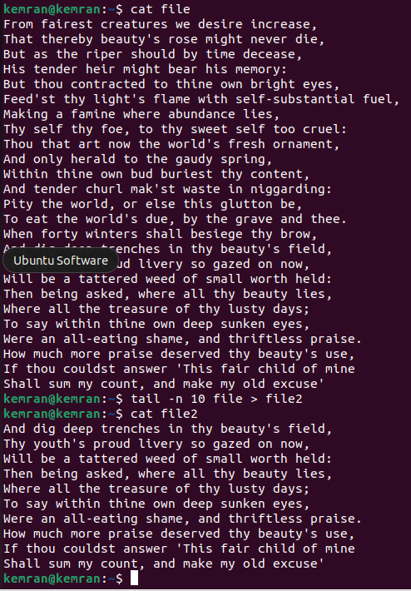

1. Вывести на экран 5-ый символ каждой строки в новой строке.

bash$ grep '^Subject:' read-messages | cut -c10-80  
Re: Linux suitable for mission-critical apps?  
MAKE MILLIONS WORKING AT HOME3  
Spam complaint  
Re: Spam complaint

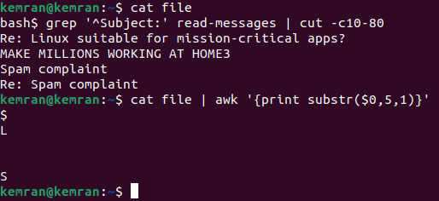

1. Вывести список всех командных оболочек назначенных пользователям. Список без повторений, отсортированный по алфавиту.

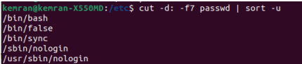

1. Вывести на экран сотрудника с наибольшей заработной платой.

101 Thomas Manager Sales $5,500-  
201 Jason Developer Technology $5,000  
301 Sanjay Sysadmin Technology $9,000  
401 Nisha Manager Marketing $7,500  
501 Randy Programmer Technology $10,000



1. Запишите содержимое /proc/cpuinfo и /proc/meminfo одной строкой в файл.

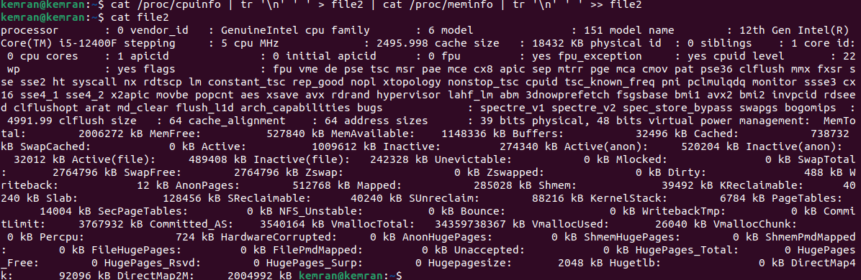

1. Заменить все запятые на пробелы (space) и удалить цифры.

Dr. Rajendra Prasad January 26, 1950 May 13, 1962  
Shri Maximus Ali Ahmed August 24, 1974 February 11, 1977  
Dr. S. Radhakrishnan May 13, 1962 May 13, 1967  
Dr. Zakir Hussain May 13, 1967 August 24, 1969  
Shri Varahagiri Venkata Giri August 24, 1969 August 24, 1974  
Shri Fakhruddin Ali Ahmed August 24, 1974 February 11, 1977  
Shri Neelam Sanjiva Reddy July 25, 1977 July 25, 198  
Md. Sakir Mussain May 13, 1967 August 24, 1969

.

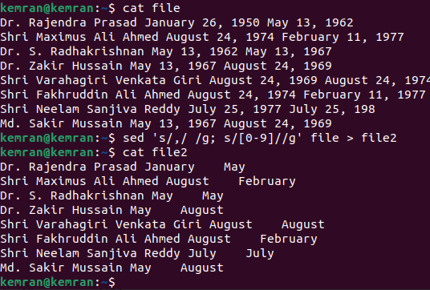

1. Вам предоставляется файл [формата CSV](https://ru.wikipedia.org/wiki/CSV), в котором каждая строка содержит название города США и его штат, разделенные запятой. Ваша задача реструктурировать файл так, чтобы 3 последовательные строки были сведены в одну строку и разделены точками с запятой.

Albany, N.Y.  
Albuquerque, N.M.  
Anchorage, Alaska  
Asheville, N.C.  
Atlanta, Ga.  
Atlantic City, N.J.  
Austin, Texas  
Baltimore, Md.  
Baton Rouge, La.  
Billings, Mont.  
Birmingham, Ala.  
Bismarck, N.D.  
Boise, Idaho  
Boston, Mass.  
Bridgeport, Conn.



**Ответы на вопросы.**

1. **Pipe:**  
   В операционных системах конвейер, или "pipe", представляет собой механизм для передачи данных между процессами. Символ "|" используется для создания конвейера в командной строке, позволяя вывод одной команды использоваться как ввод для другой.
2. **Потоки ввода-вывода:**  
   В операционных системах существуют три стандартных потока:
   * **stdin (стандартный ввод):** Поток для ввода данных.
   * **stdout (стандартный вывод):** Поток для вывода данных.
   * **stderr (стандартный поток ошибок):** Поток для вывода сообщений об ошибках.
3. **Командная оболочка:**  
   Командная оболочка (shell) - это интерфейс между пользователем и ядром операционной системы. Она принимает команды пользователя и передает их для выполнения операционной системе.
4. **Изменение командной оболочки:**  
   Чтобы изменить командную оболочку, вы можете использовать команду chsh (change shell). Например:

chsh -s /bin/bash

Это изменит командную оболочку пользователя на Bash.

1. **TTY:**  
   TTY (teletypewriter) - это термин, который изначально описывал устройства ввода-вывода, такие как телетайпы. В современном контексте TTY также используется для обозначения виртуальных консолей или терминалов.
2. **Недеструктивные перенаправления ввода-вывода:**  
   Например, операторы > (перенаправление вывода) и < (перенаправление ввода) являются деструктивными, тогда как >> (добавление к файлу) и | (pipe) являются недеструктивными, так как они не перезаписывают существующие данные.
3. **Символ \:**  
   В контексте командной строки обратная косая черта используется для экранирования специальных символов. Например, \$ экранирует символ доллара, чтобы его интерпретировать как текст, а не как переменную.

**Вывод:**

Я закрепил знания по работе с инструментами эффективного просмотра и анализа текстовых данных, журналов событий системы. Команды sort, cut, head, paste, tail, find, uniq.